EFFECT 130

Bauanleitung

Aufbau
Der Aufbau des EFFECT 130ist recht einfach, da hier lediglich 6 Brettchen auf Stoß verleimt werden müssen. Es muß hier allerdings sehr maßgenau gearbeitet werden, da das Frontgitter bei zu großen Toleranzen in den Gehäuseabmessungen nicht mehr paßt. Das Gitter hat die Außenmaße 136 x 136 mm.Eine 10 mm breite Nut unten an einer Seitenwand dient zur Durchführung des Kabels.

Bedämpfung
Eine halbe Matte Dämpfungsmaterial wird locker in das Gehäuse gestopft.
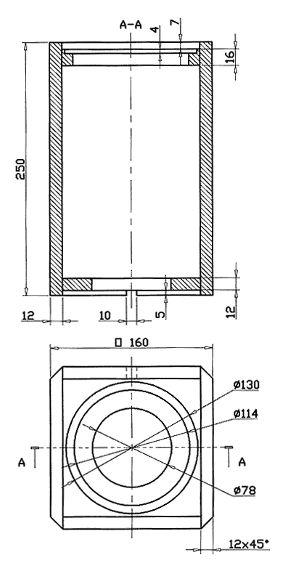
Bestückungsliste für 1 Box
Notwendige Bauteile:
Breitbandlautsprecher: | SC 13 8 Ohm | 1 Stück
Anschlußklemme: | ST 77 | 1 Stück
Dämpfungsmaterial: |  | 1/4 Beutel
Schutzgitter: | EFFECT 130 | 1 Stück
Holzschrauben: | 4 x 20 mm | 4 Stück
Senkkopfschrauben: | 3,5 x 25 mm | 4 Stück
Kabel: | 2 x 1,5 mm² | 0,5 m

Zuschnittliste für 1 Box
Teile | Maße (mm) | Anzahl
Material: 12 mm Span- oder MDF-Platte
Seitenwände | 136 x 250 | 2
Seitenwände | 160 x 250 | 2
Boden | 136 x 136 | 1
Material: 16 mm Span- oder MDF-Platte
Schallwand | 136 x 136 | 1

